# Dubbo

## 相关知识

### Dubbo相关demo地址

<https://github.com/alibaba/dubbo>

### [dubbo中的多播multicast://224.5.6.7:1234](http://blog.csdn.net/wuhenzhangxing/article/details/53007203)

<http://blog.csdn.net/wuhenzhangxing/article/details/53007203>

### Dubbo视频:

### <http://www.roncoo.com/course/view/f614343765bc4aac8597c6d8b38f06fd#boxTwo>

### 多播运行阿里demo出现的问题

最坑的莫过 multicast注册中心 的问题，只运行Demo Provider和Demo Consumer，后者总是报错找不到 Provider （No provider available for the service），莫名其妙下载下来的源码也报错，肯定是自己那里配置不对了，先是重新按github上的步骤加载到eclipse里，再运行，不行又开始翻代码， 找到dubbo.properties里的地址配置 multicast://224.5.6.7:1234  ，一大堆问号就来了，224.5.6.7？？？，一直找这个问题几个小时MD，直到找到这篇说明 这个地址的，真是坑。截取一小段如下：

运行Demo Provider和Demo Consumer， 它们缺省配置为通过Multicast注册中心广播互相发现，建议在不同机器上运行，如果在同一机器上，需设置unicast=false：即：multicast://224.5.6.7:1234?unicast=false，否则发给消费者的单播消息可能被提供者抢占，两个消费者在同一台机器也一样，只有multicast注册中心有此问题。

## 个人理解

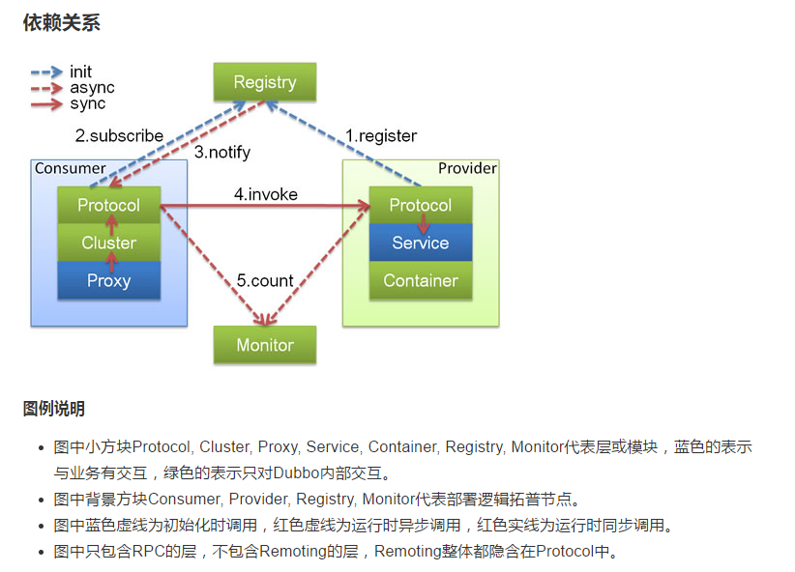

### 定义接口定义服务接口: (该接口需单独打包，在服务提供方和消费方共享)

### 定义接口实现，为服务者provider，是服务端

### 在客户端调用接口方法，即为消费者consumer，是客户端